西坞中学二零一二学年度第一学期第一次作业反馈性测试
九上年级 科学试卷
考生注意：1、本卷考试时间 120分钟，满分120分
2、请在试卷左上角填写清楚班级、姓名、学号
3、考试结束交本试卷
4、本卷可能用到的相对原子质量：C：12 O：16 N：14 Na：23 Ca：40
一、选择题（每题2分，共50分）
1、2009年12月在哥本哈根召开了联合国气候变化大会，“低碳生活’’成为热门话题。下列减缓全球气候变暖的对策中，不恰当的是 （ ）
A．提倡乘坐公共交通工具、骑白行车或步行的方式出行
B．广泛使用一次性筷子、一次性塑料袋
C．在生产和生活中提倡使用节能技术和节能用具
D．开发无污染的太阳能、风能、地热能等
2、已知化学方程式X+2O₂ 点燃 CO₂+2H₂O，下列对X的判断不正确的是 ( )
A．X是一种最简单的有机化合物 B．一定含碳、氢、氧三种元素
C．X是一种重要的气体燃料 D．X的化学式是CH4

3、下列化学实验基本操作中,正确的是 ( )
A .将用剩下的药品放回原试剂瓶中 B. 用手取固体药品
C.稀释浓硫酸时,把水迅速地倒入浓硫酸中 D.用酒精灯的外焰部分给物质加热
4、某种牵牛花清晨呈粉红色，下午变为蓝紫色。原因是：清晨该牵牛花细胞内CO2含量较高，细胞液呈酸性；下午细胞内C02含量较低。由此推测，该牵牛花中含有能变色的物质，这种物质的性质类似于 （ ）
A．碘溶液 B．酚酞试液 C．石蕊试液 D．硫酸溶液
5、某同学以“柳峰溪水污染情况调查”为课题进行研究性学习，为了较准地测定江水样品的酸碱度，可以使用 （ ）
A．紫色石蕊试液 B．无色酚酞试液 C．pH试纸 D．蓝色石蕊试液
6、下列物质呈碱性的有 ( )
A.胃酸 B.蒸馏水 C.石灰水溶液 D.食醋

7、盐酸、硫酸具有相似的化学性质，是因为它们 （ ）
A．都含有氢元素 B．都含有氢分子
C．溶液里的阳离子全部是氢离子 D．都含有酸根
8、能把Ca(OH)2、NaOH溶液区分开来的是 ( )
A．氯化钠溶液 B．石蕊试液 C．氯化铜溶液 D．二氧化碳
9、下列物质中都含有水蒸气，既能用浓硫酸干燥，又能用氢氧化钠固体干燥的是( )
A．SO2 B．HCl C．CO2 D． O2
10、下列物质长期露置于空气中，因发生化学变化而使溶液质量减小的是 （ ）
A．浓盐酸 B．石灰水 C．浓硫酸 D．氢氧化钠溶液
11、下列物质，在空气里敞口放置一段时间后，质量增加的是 ( )
A、浓盐酸 B、蔗糖溶液 C、浓硫酸 D、浓硝酸
12、用一种试剂一次就能鉴别H2SO4 、Ca(OH)2、Na2SO4溶液的是 （ ）
Ａ. 石蕊试液 Ｂ. 酚酞试液 Ｃ. 稀硫酸 Ｄ. BaCl2溶液
13、下图是某些物品的近似pH，呈碱性的是 （ ）
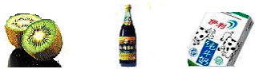
小苏打
pH=3.2
pH=3.3
pH=6.5
pH=9.1
A．猕猴桃 B．醋 C．纯牛奶 D．小苏打

14、近两年，我国猪肉价格波动幅度较大，有关猪肉的一些问题也引起人们的格外关注。有资料显示，肉类新鲜程度的变化会引起pH发生相应变化，变化关系如下表： （ ）
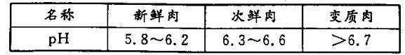

A．肉越新鲜，酸性越弱 B．肉越新鲜，碱性越弱
C．肉变质过程中，酸性减弱 D．肉变质过程中，碱性减弱
15、不能用金属跟酸直接反应得到的物质是 ( )
A．氯化铁 B．氯化亚铁 C．氯化锌 D．氯化镁
16、向滴有石蕊试液的稀盐酸中，慢慢滴入过量氢氧化钠溶液，石蕊颜色变化的过程是 ( )
A、红→蓝→紫 B、紫→蓝→红 C、蓝→紫→红 D、红→紫→蓝

17、下列各组物质的名称、俗称、化学式表示同一种物质的是 ( )
A、氢氧化钠 纯碱 Na2CO3 B、氯化钠 食盐 NaCl
C、硫酸铜晶体 胆矾 CuSO4 D、碳酸钙 生石灰 Ca(OH)2
18、鱼胆中含有胆汁酸（一种酸），它味苦、难溶于水。家庭做鱼的时候，不小心将鱼胆刺破，会使鱼肉沽上胆汁酸，影响鱼味道的鲜美。消除这种苦味，可用下面那种溶液冲洗（ ）
A．食盐水 B．食醋 C．纯碱溶液 D．饮用白酒
19．对下列实验过程评价，正确的是 （ ）
A．某固体加入稀盐酸，产生无色气体，证明该固体一定含有CO₃²⁻
B．某溶液中滴入BaCl₂溶液，产生了不溶于稀HNO₃沉淀，则一定含有SO₄²⁻
C．某无色溶液滴入酚酞试剂显红色，该溶液不一定是碱溶液
D．验证烧碱溶液中是否含Cl⁻，先加盐酸再加AgNO₃，有白色沉淀生成，说明含有Cl⁻
20、向下表的甲物质中逐渐加入相应的乙溶液至过量，反应过程中生成的气体或沉淀的质量与加入乙的质量关系，能用右图所示曲线表示的是 （ ）
沉淀或气体的质量
乙的质量
0
序号 | 甲 | 乙
A | 铜锌的混合物 | 稀盐酸
B | 硫酸和硫酸铜的混合溶液 | 氢氧化钠溶液
C | 盐酸和稀硫酸的混合溶液 | 氯化钡溶液
D | 生锈的铁钉 | 稀盐酸

21、下列各组物质的溶液，不能发生复分解反应的一组是 （ ）
A．HCl跟NaOH B．Na₂CO₃跟H₂SO₄ C．KNO₃跟NaCl D．NaOH跟CuSO₄
22、分别将下列各组物质同时加到水中，能大量共存的是 （ ）
A．NaCl、AgNO3、Na2SO4 B．H2SO4、NaCl、Na2CO3
C．Na2SO4、Cu（NO3）2、NaOH D．BaCl2、NaCl、KOH
23、四瓶失去标签的溶液分别为：①NaOH ②CuSO₄ ③MgCl₂ ④Na₂SO₄，不用其 他任何试剂而要将它们一一检验出来的正确顺序是( )
A.③①②④ B.②③①④ C.②①③④ D.①③②④
24、实验室配制一定溶质质量分数的食盐水，因疏忽导致所配溶液溶质质量分数偏低。分析以下原因，其中一定不会导致这种现象发生的是 ( )

A．量取水时，仰视量筒的读数 B．称量固体时，左盘放砝码，右盘放食盐

C．配制溶液时，烧杯中原来留有水 D．配制后的液体倾倒到细口瓶时，有一些液体溅出
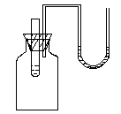25、右图所示，小试管中盛有水和石蕊试液，U型管两侧内水面持平。向试管中加入某物质后，石蕊试液变红，且U型管两侧水面左低右高，则加入的物质为 （ ）
A.CaO B.NaOH
C.浓H2SO4 D.NaCl

- 简答题（每空1分，共２5分）
26、⑴由H、C、O、Cl、Na、Cu 六种元素按要求组成下列物质（写化学式）：
①碱性氧化物_________ ②固体可用于人工降雨的是_________ ③可用去除铁锈的物质______ ④化学家侯德榜改进了其生产工艺的盐___ _
⑵用上述六种元素组成适当物质，写出符合下列要求的化学方程式：
分解反应_______________________ 化合反应_____________________
置换反应_____________________ 复分解反应____________________
27、向氧化铜和铁粉的混合物中加入一定量的稀硫酸，反应停止后过滤，除去不溶物。像滤液中加入一铁片，未见铁片有任何变化。则滤出的不溶物中一定含有 ，滤液中的溶质是 。

28、今有含MgCl₂、BaCl₂、CuCl₂三种混合溶液，若只有其中的BaCl₂反应并产生沉淀物，可选用一种可溶性含钾化合物，化学式为 ；若只是其中的MgCl₂、CuCl₂反应产生沉淀，可选用一种可溶性含钠化合物，化学式为 。

29、氢氧化钠如果暴露在空气中，不仅会吸收空气里的 而潮解，而且还能跟空气中的 反应表面变质，此化学反应方程式__________________________，所以氢氧化钠必须密封保存。
30、经常盛放石灰水的试剂瓶内壁上往往粘有一层白色固体，它的成分是______________，写出要洗去这种固体最好选用的试剂为_______________________，发生此反应的化学方程式 。
31、为了鉴定实验室一瓶标签脱落的无色试剂，某同学开展如下实验，步骤1：先用蒸馏水湿润pH试纸，然后用玻璃棒蘸取该溶液滴在pH试纸上，将试纸显示的颜色与标准比色卡对照，测得溶液的p H为2；步骤2：取少量该溶液于试管中，加入氯化钡溶液和稀盐酸，无明显变化；步骤3：另取少量该溶液，加入硝酸银溶液，产生白色沉淀，再加足量的稀硝酸，沉淀不消失。步骤1中错误的操作是 ；根据以上实验可以推断该试剂为 溶液，步骤3中的化学反应方程式__________________________。
32、请你用氯化钠固体和蒸馏水配制一瓶溶质质量分数为0．9％的500g生理盐水，配制的基本步骤有：①计算、②______________、③溶解等，在配制中所需氯化钠的质量为_______g,
步骤②中用到的仪器之一是_________________。步骤③中为了加快氯化钠的溶解，可采取的方法是_______________________。

三、分析推断题（每空2分，共26分）
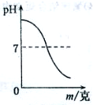
33、如图所示是稀硫酸与40克质量分数为5%的氢氧化钠溶液反应时，溶液的PH随加入溶液的质量m的变化关系图。请回答下列问题：
（1）反应物氢氧化钠溶液中含溶质 克
（2）据图分析在试验操作过程中应是往 溶液中滴加另一种溶液
（3）某同学借助无色酚酞试液观察反应进程，则当观察到的实验现象
为 时，反应获得的溶液PH恰好为7，其中发生反应的化学方程式是____ _________。
34、在一次自主探究实验中，教师为同学们提供下列药品：
CuSO₄溶液、Na₂CO₃溶液、Ba(NO₃)₂溶液、NaOH溶液、稀盐酸
A、B、C三组同学任选药品相互混合进行探究。探究时发现：CuSO₄溶液与Na₂CO₃溶液混合产生的沉淀不是白色的。实验后，同学在集中清理废液时发现：
（1）A组废液中有蓝色沉淀；B组废液中无沉淀；C组废液中有白色沉淀。
（2）先将A组废液倒入废液桶中，然后依次倒入B、C组废液。倒入B组废液时，沉淀全部溶解；再倒入C组废液，观察到有气泡产生。测得混合后废液pH＜7。
由此可以推断：
A组同学在实验中一定未使用的一种药品是 
B组同学在实验中一定使用了的一种药品是 。
C组同学实验使用的药品中一定含有 。
三组废液混合后，废液中含有的沉淀是
35、锂元素(元素符号为Li)及其所形成的化合物，在通讯和航空航天领域中具有极其重要的用途。它的化合物氢氧化锂（LiOH）是一种易溶于水的白色固体，有辣味，具有强碱性和腐蚀性。
 | OH⁻ | CO₃²⁻ | SO₄²⁻ | NO₃⁻
Ba²⁺ | 溶 | 不 | 不 | 溶
Cu²⁺ | 不 | 不 | 溶 | 溶
Li⁺ | 溶 | 微溶 | 溶 | 溶

(1)写出氢氧化锂的一条物理性质_____________________；
(2)右表是部分物质的溶解性表，运用此溶解性表并结合你对复分解反应发生条件的理解，从表中选出一种盐，该盐能和LiOH发生复分解反应，请你写出此化学方程式：______ ____。
36、科学兴趣小组的同学在整理化学试剂时，发现有三瓶无色溶液失去了标签，从实验老师初得知，它们分别是稀盐酸、氯化钡溶液、碳酸钠溶液。同学们认为可以用多种方法进行鉴别，通过实验设计并进行相应的实验，他们给这三瓶溶液重新贴上了标签。下面是他们设计和实施的两种方案，请你一起参与完成。
实验内容 | 观察到的现象
A＋B | 有气泡产生
A＋C | 有白色沉淀生成
⑴方案一；不用其他试剂进行鉴别将三瓶无色溶液任意编号为A、B、C，各取少量进行实验，得到相关的实验记录（如右表）。
请你判断B是 溶液；写出A与C反应的化学方程式 。
⑵方案二：选用其他试剂进行鉴别（请补充实验步骤②）
①用三支试管分别取少量三种无色溶液；② ；③观察现象；④得出结论。
三、分析计算题（37题3分、38题4分，39、40每题6分，共19分）
37、化学实验室现需要10％的氢氧化钠溶液30g，问需要氢氧化钠固体和水分别多少？

38、化学实验室现有98%的浓硫酸，为了做制取氢气的实验，需要20%的稀硫酸。要把30克质量分数为98%的浓硫酸稀释为质量分数是20%的稀硫酸，需要水多少克？

39、小熠同学为补充维生素，服用XX牌 多维元素片，该药品标签如图所示。请你计算：
（1）小熠同学按标签所示方法服用该药片，
则每天服用的维生素C为 mg；
（2）维生素B2的相对分子质量为 ；
（3）维生素E中氢、氧两元素的质量比为 。

40、某中学综合实践活动小组在进行“诚信商品”研究时，检验商品标签所列成分及含量与实际是否相符。随机取出市售某种“纯碱”样品（成分说明见图），经检验杂质仅是氯化钠。准确称取样品10.9克，加入足量的氯化钙溶液使其完全反应，其反应式：Na₂CO₃＋CaCl₂＝2NaCl＋CaCO₃↓。将反应生成的沉淀物经过滤，洗涤，烘干，干燥后得到白色固体10克。
（1）计算10.9克样品中纯碱的质量。
（2）计算样品中含纯碱的质量分数。
（3）根据检验结果，此纯碱 （选填“可以”或“不可以”）列入“诚信商品”。

西坞中学二零一二学年度第一学期第一次作业反馈性测试
九上年级 科学 答题卷
考生注意：1、本卷考试时间120分钟，满分120分
2、请在答题卷左上角填写清楚班级、姓名、学号
3、考试结束交答题卷
4、本卷可能用到的相对原子质量：C：12 O：16 N：14 Na：23 Ca：40
题号 | 1 | 2 | 3 | 4 | 5 | 6 | 7 | 8 | 9 | 10 | 11 | 12 | 13
答案
题号 | 14 | 15 | 16 | 17 | 18 | 19 | 20 | 21 | 22 | 23 | 24 | 25
答案
- 选择题（每题2分，共50分）
二、简答题（每空1分，共２5分）
26、（1） （2） （3）
（4） （5） （6）
27、（1） （2） （3） （4） （5）
28、 、 ；29、 、 、
30、 、 、
31、 、 、
32、 、 g、 、
三、分析推断题（每空2分，共26分）
33、（1） （2）
（3） 、
34、（1） （2） （3）
35、（1） （2）
36、（1） 、
（2）
三、分析计算题（37题3分、38题4分，39、40每题6分，共19分）
37、化学实验室现需要10％的氢氧化钠溶液30g，问需要氢氧化钠固体和水分别多少？

38、化学实验室现有98%的浓硫酸，为了做制取氢气的实验，需要20%的稀硫酸。要把30克质量分数为98%的浓硫酸稀释为质量分数是20%的稀硫酸，需要水多少克？

39、小熠同学为补充维生素，服用XX牌 多维元素片，该药品标签如图所示。请你计算：
（1）小熠同学按标签所示方法服用该药片，
则每天服用的维生素C为 mg；
（2）维生素B2的相对分子质量为 ；
（3）维生素E中氢、氧两元素的质量比为 。

40、某中学综合实践活动小组在进行“诚信商品”研究时，检验商品标签所列成分及含量与实际是否相符。随机取出市售某种“纯碱”样品（成分说明见图），经检验杂质仅是氯化钠。准确称取样品10.9克，加入足量的氯化钙溶液使其完全反应，其反应式：Na₂CO₃＋CaCl₂＝2NaCl＋CaCO₃↓。将反应生成的沉淀物经过滤，洗涤，烘干，干燥后得到白色固体10克。
（1）计算10.9克样品中纯碱的质量。
（2）计算样品中含纯碱的质量分数。
（3）根据检验结果，此纯碱 （选填“可以”或“不可以”）列入“诚信商品”。

附加题
1、现有4.9gMgO、Mg(OH)2的固体混合物，与100g9.8%的稀H2SO4恰好完全反应，形成不饱和溶液。则原固体混合物中镁元素的质量为 （ ）
A.1.2g B. 1.6g C. 2.4g D. 4.8g
2、在天平左、右两盘中各放一个等质量的烧杯，烧杯中分别盛有等质量的足量的稀盐酸，天平平衡。向左盘烧杯中加入10g 碳酸钙，若使天平最终平衡，向右盘烧杯中加入下列
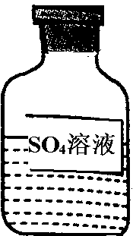
A.5.6g铁粉 B. 5.6g氧化钙 C.10.6g碳酸钠 D. 10g 碳酸钾

3、5.6g含有杂质的铁片加到足量的稀硫酸中，共收集到0.19g氢气，该铁片中不可能含有的杂质是 （ ）
A. 铝和铜 B. 镁和锌 C. 锌和铜 D. 镁和铝

4、实验室有一瓶保管不当的试剂，其残缺的标签如图。这瓶试剂中的溶质可能是 ( )
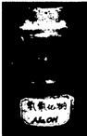
A.单质 B.氧化物 C.碱 D.盐

5、在实验室里，某同学看到氢氧化钠试剂瓶的瓶口有白色粉末，如图所示。他对白色粉末的成分作出了一些猜测。
猜测一：可能是氢氧化钠
猜测二：可能是碳酸钠
猜测三：可能是氢氧化钠和碳酸钠
为探究白色粉末的成分，他将该粉末溶于水，得到无色溶液，再进行了如下实验：
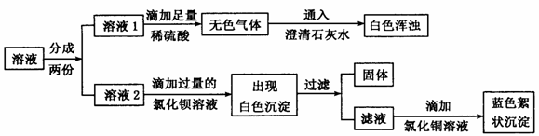
(1)根据实验现象推测，无色气体是____________________
(2)在溶液2中滴加过量氯化钡溶液的目的是_____________________________
(3)由实验现象可知，猜测_________是正确的。
6、为检测某化工厂排放的废液中是否含有S0₄²⁻，同学们设计了如下方案，并进行了实验。
方案 | 步骤 | 现象 | 结论
Ⅰ | ①取样品.滴加BaCl₂溶液  ②对步骤①反应后的混合物进行过滤，在滤渣中滴加稀盐酸 | ①有白色沉淀产生  ②无明显现象 | 废液中含有S0₄²⁻
Ⅱ | ①取样品，滴加过量_____________  ②在步骤①的溶液中滴加BaCl₂溶液 | ①无明显现象  ②有白色沉淀产生 | 废液中含有SO₄²⁻
Ⅲ | ①取样品，滴加Ba(N0₃)₂溶液  ②对步骤①产生的混合物进行过滤，在滤渣中滴加稀硝酸 | ①有白色沉淀产生  ②无明显现象 | 废液中含有S0₄²⁻
(1)方案Ⅱ的实验结论如果正确，步骤①中滴加的物质是________________。
(2)方案Ⅰ和Ⅲ中，结论不成立的方案是_____，理由是__________________________________。
7、下列五种溶液：①NaOH溶液、②Ba(OH)₂溶液、③Na₂SO₄溶液、④稀硝酸、⑤混有少量硝酸的MgSO₄ 溶液。
(1)指出其中属于碱溶液的是________(选填序号)；
(2)若将Ba(OH)₂溶液与Na₂SO₄溶液混合，产生沉淀质量是116.5克，需要20％的硫酸钠溶液多少克？
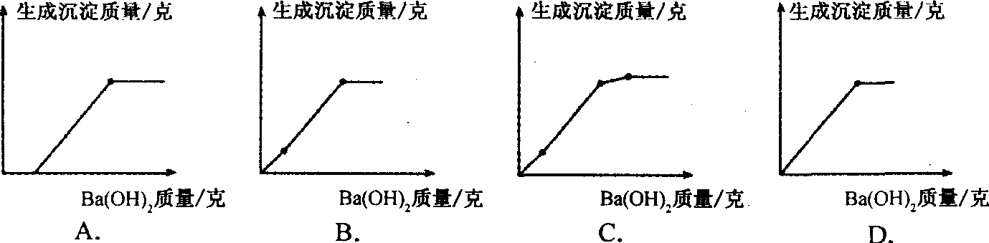
(3)若将Ba(OH)₂溶液逐滴加入到混有少量硝酸的MgSO₄溶液中，所得沉淀的质量与加入的Ba(OH)₂的质量变化符合下列图像的是___________(选填序号)。

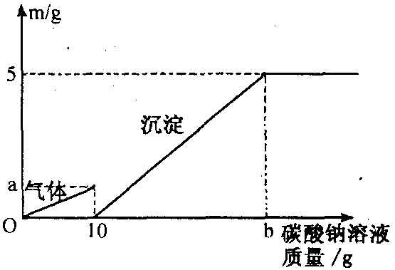
8、小敏对实验室用石灰石和稀盐酸制取二氧化碳后的废液，进行溶质成分鉴定。取废液上层清液50克，逐滴加入质量分数为26.5％的碳酸钠溶液，出现气泡，滴加至10克开始出现白色沉淀。继续滴加至沉淀不再产生，过滤，测得沉淀的质量为5克，并绘制了图像。
(1)滴加的溶液中溶质属于_______(选填“盐”或“碱”)。
(2)10克碳酸钠溶液中含有的溶质质量是_______克。
(3)图像中的a点数值是_______。
(4)废液中含有的溶质是_________(写化学式)。
(5)通过计算说明，图像横坐标中的b点表示的溶液的质量是多少克?

